- Bilgisayar aşağıdakilerden hangisi ile çalışır? (5)
  - Benzin
  - Elektrik
  - Kömür
  - Su
- Aşağıdakilerden hangisi bilgi ve iletişim teknolojilerinin amaçlarından biri değildir? (5)
  - Bilgiye kolay ulaşmayı sağlar.
  - Hızlı haberleşmeyi sağlar.
  - Hayatımızı kolaylaştırır.
  - Kağıda yazı yazmayı sağlar.
- Aşağıdakilerden hangisi bilgisayar kullanırken yapılan yanlış bir harekettir? (10)
  - Sandalyede dik oturmalı.
  - Gözler ve ekran aynı hizada olmalı.
  - Ekrana çok yakından bakılmalı.
  - PC yakınına cep telefonu koymamalı.
- Aşağıdakilerden hangisi zararlı bir yazılım türü değildir? (10)
  - Truva atı
  - Solucanlar
  - Casus yazılımlar
  - Antivirüs programı
- Elif’in 3 aylık bir kız kardeşi var. Bebek uyurken onu uyandırmadan müzik dinlemek istiyor. Bunun için hangi donanımı kullanmalıdır? (10)
  - Hoparlör
  - Kulaklık
  - Mikrofon
  - Projektör
- Sağlıklı bilgisayar kullanımı düşünüldüğünde koltuğumuz nasıl olmalıdır? (5)
  - 10 cm yüksekliğinde
  - 50 cm yüksekliğinde
  - 90 cm yüksekliğinde
  - Kişiye göre ayarlanabilir olmalı
- Bilgisayarı kapatmak için hangi düğmeye tıklanır? Yuvarlak içine alarak işaretleyin. (5)
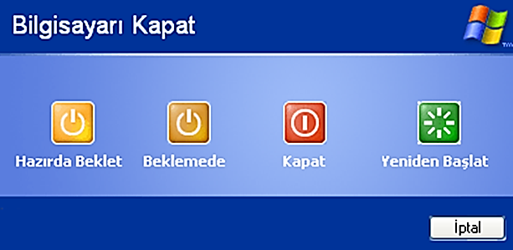

- Bilgisayarda kullandığınız veya bildiğiniz yazılımlara dört tane örnek veriniz. (20)
…………………………………………………………………
…………………………………………………………………
…………………………………………………………………
…………………………………………………………………

- Resimde gösterilen donanımları yazın. (30)
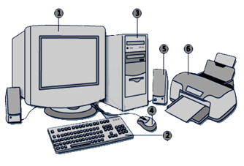
6
5
4
3
2
1
1 …………………………………………………..
2 …………………………………………………..
3 …………………………………………………..
4 …………………………………………………..
5 …………………………………………………..
6 …………………………………………………..
NOT: Her sorunun puanı, sorunun sonunda verilmiştir.

